附件4：
2017年第二期全国体育传统项目学校校长培训班
交通路线图

- 哈尔滨火车站至北大荒国际饭店（距离约8公里）
方案一：乘坐出租车(约19元)直接至北大荒国际饭店。
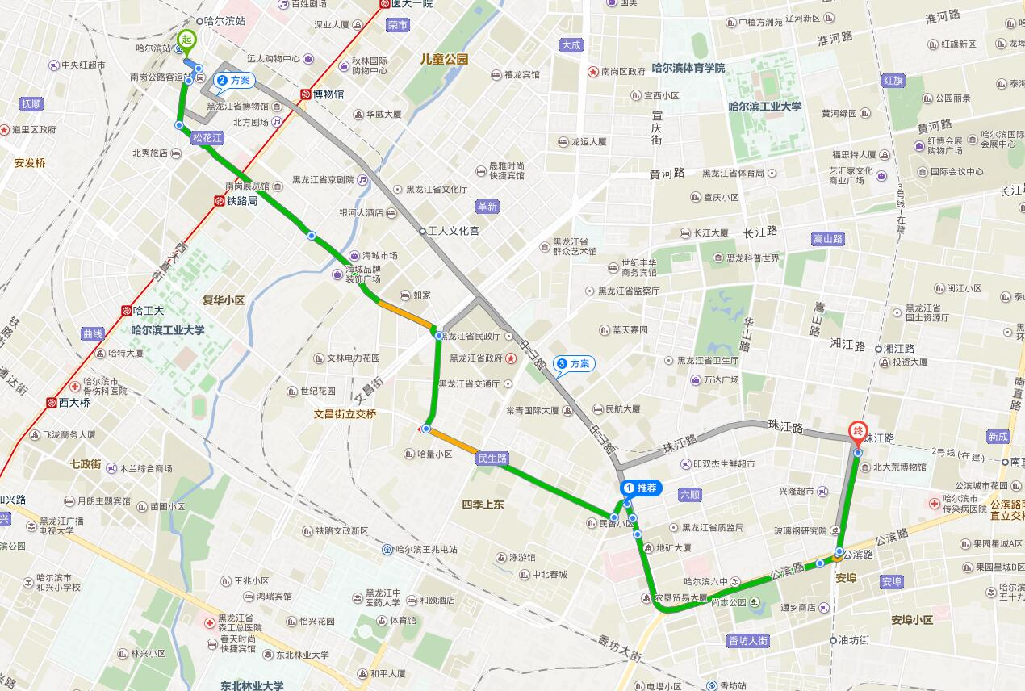
方案二：步行至火车站公交站台，乘坐公交车21路（票价1元)至香电街站（临时站台）下车，步行200米抵达。

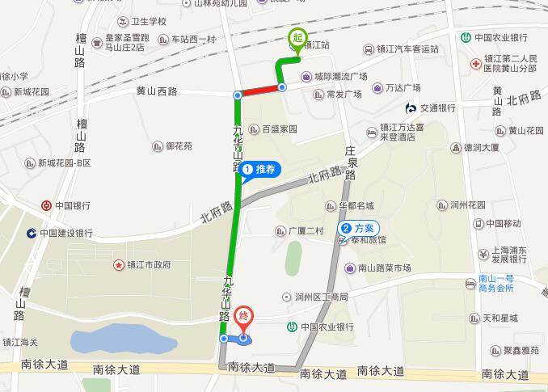
二、哈尔滨西站至北大荒国际饭店（距离约15公里）
方案一：乘坐出租车(约35元)直接至北大荒国际饭店。
方案二：步行约700米至哈尔滨大街公交站台，乘坐公交车99路 (票价2元)至建北小区站下车，步行200米抵达。
方案三：乘坐地铁3号线至医大二院，换乘地铁1号线至博物馆，步行300米至博物馆公交站台，乘坐公交车21路至香电街站（临时站台）下车，步行200米抵达。
- 哈尔滨太平国际机场至北大荒国际饭店（距离约48公里）
方案一：从机场乘坐出租车(约130元)至北大荒国际饭店。
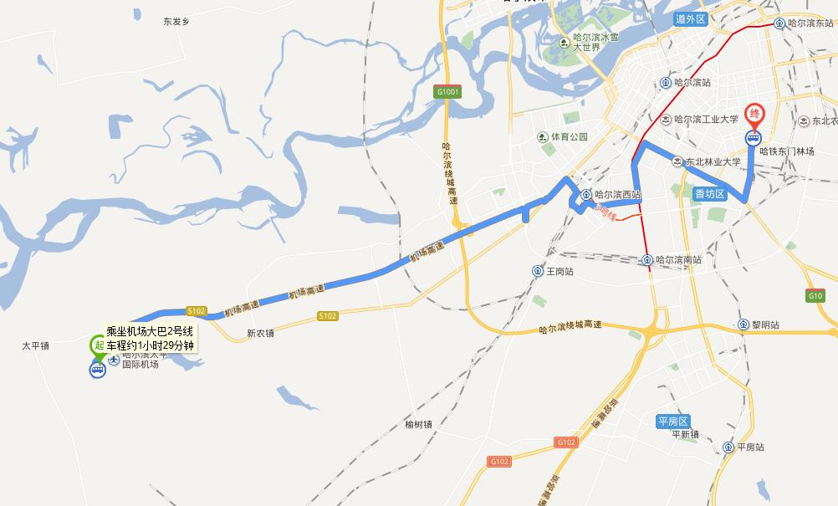
方案二：乘坐机场巴士2号线（票价20元），到农垦大厦站下车，步行100米抵达。

